ARBEIDSPLAN 9C

Veke 49: 01.desember – 5.desember

Lagkapteinar: Simon og Andrea
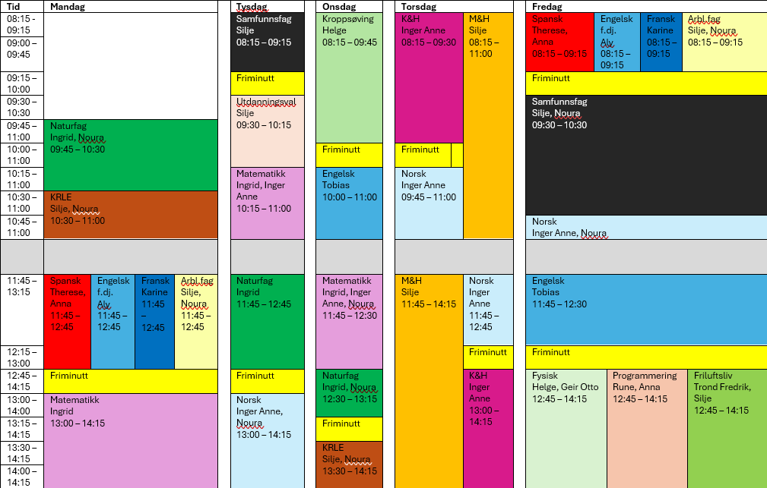
PERIODE 3: Val.

Ver den beste utgåva av deg sjølv!
LUNSJ KVAR DAG KL.11:15-11:30
Hugs denne veka:
Onsdag: Besteforeldrefest
Torsdag: Avspasering
Hugs neste veke:
Tysdag: Fagdag i engelsk
Torsdag: Fagdag i norsk

Silje Skillingstad
silje.skillingstad@austevoll.kommune.no
Ingrid Møgster
ingrid.mogster@austevoll.kommune.no

PERIODE 3: «VAL»
FAG | Mål: Du skal kunne | FAG | Mål: Du skal kunne
 |  | FRANSK | Beskrive eit rom  Preposisjoner  adjektiv
NORSK |  | SAMFUNNSFAG | Vete kva vi meiner med nasjonalisme
MATEMATIKK |  | KRLE | Noko om buddhismen
ENGELSK | Be prapred for the mock exam 9th of december. This week you should be able to write a longer text (part 4). | NATURFAG | Læra om dei mannlege og kvinnelege kjønnsorgana og menstruasjonen.
SPANSK | Samanlikne spansk og norsk julefeiring | KROPPSØVING
MAT OG HELSE |  | ARBEIDSLIVSF. | - produsere og levere varer og tjenester etter kvalitetskrav  - samarbeide, fremme forslag og delta i beslutninger i et arbeidsfellesskap  - ivareta bærekraftige prinsipper i alle deler av arbeidsoppdraget
ENGELSK FORDJ. |  | FYSISK, AKTIVITET OG HELSE
PROGRAMMERING |  | FRILUFTSLIV

Dag | Heimearbeid | På skulen
Måndag
NATURFAG |  | “Den nye kroppen din” side 209-212. Les gjennom sidene. Noter gjerne spørsmål som du har. Du kan senda ein chat til meg viss du ikkje vil sei det høgt.
KRLE |  | Me jobber vidare med buddhismeoppgåva
SPANSK |  | Me les om spansk julefeiring og samanliknar med norsk julefeiring.
ENGELSK FORDJUPNING |  | Finish the film: Miss Peregines Home for Perculiar Children.
FRANSK |  | Siste sjanse til å arbeide med framføringa du skal ha på fredag.
ARBEIDSLIVSFAG |  | Julegåveoppgåve + utejobbing med Trond Fredrik
MATEMATIKK |  | Arbeid med arka Kombinatorikk.
Tysdag
SAMFUNNSFAG | Les s. 95 + 96 | Fortsett å snakkar om nasjonalisme, skriv opp nye ord og uttrykk. Avsluttar med ein quiz.
UTDANNINGSVAL |  | Me ser episode 2 av «Skolebytte»
MATEMATIKK | Ferdig leksa: “Temaprøve 9.trinn Sannsynlighet” | Oppsummering sannsyn.
NATURFAG | Les gjennom sidene “Den nye kroppen” side 209-212. | Repetisjon av oppbygningen/funksjon av dei ulike delane kjønnsorgana består av. Nytt stoff: Menstruasjonen.
NORSK |  | Argumenterande tekst
Onsdag
KROPPSØVING | Det blir ikkje lunsj på skulen denne dagen, du må ha med deg mat sjølv | Førebuing til besteforeldrefest.
ENGELSK |  | Førebuing til besteforeldrefest.
MATEMATIKK |  | Førebuing til besteforeldrefest.
NATURFAG |  | Førebuing til besteforeldrefest.
KRLE |  | Førebuing til besteforeldrefest.
Torsdag
KUNST OG HANDVERK | AVSPASSERING FOR BESTEFORELDREFEST
NORSK
MAT OG HELSE
Fredag
SPANSK |  | Quizlet med juleord. Skrive ein kort tekst om spansk og norsk julefeiring.
ENGELSK FORDJUPNING |  | Tasks related to the film: Miss Peregines Home for Perculiar Children.
FRANSK | Er du klar for framføring? | Framføring av rommet mitt
ARBEIDSLIVSFAG |  | Julegåveoppgåve + utejobbing med Trond Fredrik
SAMFUNNSFAG | Tenk ut 3 stikkord som du tenkjer på når du høyrer ordet verdskrig. | Me startar med kap 5, 1.verdskrig
NORSK | Les 15 min i ein valfri tekst. | Arbeide med argumenterande tekst.
ENGELSK | Work at home with parts 1-3 to prepare for the mock exam. | We will begin working on part 4 of the preparation for the mock exam.
FYSISK, AKTIVITET OG HELSE
PROGRAMMERING
FRLIUFTSLIV |  | Avsp

